A mi könyvünk
Májusban kiderült, melyik tizenkét regényre szavaztak a legtöbben, és év végére megtudjuk, hogy országosan melyik regény lesz a győztes.
Arra gondoltunk, hogy itt az iskolában is versenyeztethetjük e nagyszerű műveket, sőt, saját díjat is adhatunk.
Mit nyer egy könyv? Nem eszik, nem iszik, nem játszik. Csak a híre és az olvasótábora nőhet. Ezért az iskola magyar szakos tanáraival egyeztetett az iskola diák újságíró csapata és úgy döntöttek, hogy az iskola diáksága által kiválasztott könyvvel minden osztály lecserélhet egy „kötelező olvasmányt”.
Az Iskola Nagy Könyve cím elnyerésére a Nagy Könyv TOP12 könyvei az esélyesek. A 12 könyvből először három kategóriában választjuk ki a legjobbat, majd a könyvek párbaja után adhatjátok le szavazatotokat az Iskola Nagy Könyve címre.
Mit kell tenned, hogy megszabadulj egy kötelező olvasmánytól?
- Töltsd ki és dobd a könyvtárban található gyűjtőládába a túloldal alján található kérdőívet! (Határidő október 31.)
- Figyeld a következő számunkat, és az iskola plakátjait – vegyél részt a könyvek párbaján!
- December 15-én szavazz a három díjazott könyv egyikére!
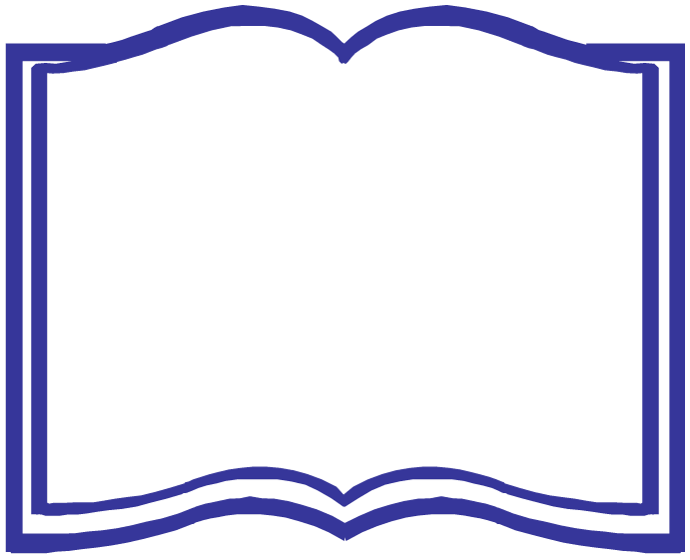
Iskola
Nagy Könyve
értékelőlap
Vágd ki és töltsd ki a túloldali táblázatot!
Felhívás
Kérünk, hogy a Nagy Könyv TOP12 listáján szereplő regények közül, melyeket Te már olvastál, osztályzatokkal értékeld! Amelyiket még nem olvastad, azt ne! A kérdőívek alapján dől el, melyik három könyv lesz az alábbi három kategória nyertese:
- Nagy Kincs díjas lesz az a könyv, amelyiket egy szavazó sem olvasott, vagy ha ilyen nincs, a szavazóknak legfeljebb 10%-a olvasta, és a legjobb értékelést kapta.
- Nagy Sztár díjas az a könyv lehet, amelyiket a szavazók legalább fele elolvasott, és tőlük a legjobb értékelést kapta.
- Nagy Talány díjat az a könyv kapja, amelyikről a leginkább eltérő értékelések érkeznek be.
A díjakat nem lehet megosztva kiadni, a kérdéses esetek elbírálási szempontjait a könyvtárban elhelyezett részletes kiírás tartalmazza.
Nagy Könyv TOP12 abc sorrendben |  | jegy
George Orwell: | 1984
John Ronald Reuel Tolkien: | A Gyűrűk Ura
Antoine de Saint-Exupéry: | A kis herceg
Mihail Afanaszjevics Bulgakov: | A Mester és Margarita
Molnár Ferenc: | A Pál utcai fiúk
Szabó Magda: | Abigél
Jókai Mór: | Az arany ember
Gárdonyi Géza: | Egri csillagok
Joanne Kathleen Rowling: | Harry Potter és a bölcsek köve
Alan Alexander Milne: | Micimackó
Gabriel García Márquez: | Száz év magány
Fekete István: | Tüskevár

